Titre du jeu

Jeu des anneaux

Objectifs

Lancer, poser, coopérer

But  Lancer l’anneau sur le porte-anneau | Plan  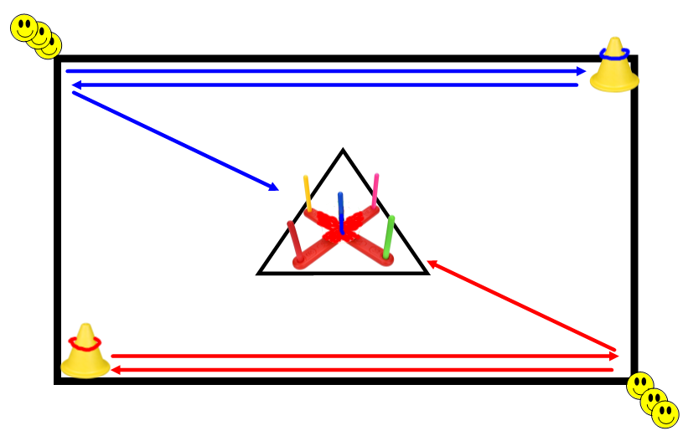
Matériel

2 anneaux
2 cordes
1 craie
1 porte-anneau
2 plots

Organisation

Poser les deux plots à l’opposé de la place des équipes
Mettre les anneaux sur les plots
1 arbitre
2 équipes de 10 joueurs ou plus

Règles et sanctions

Les 2 équipes doivent lancer l’anneau sur le porte-anneau pour marquer des points.

Elles doivent d’abord aller chercher l’anneau qui est sur le plot, retourner à leur place puis lancer l’anneau.

Ensuite, récupérer l’anneau, le remettre sur le plot, revenir à sa place et taper dans la main du camarade pour que celui-ci parte chercher l’anneau sur le plot et ainsi de suite.

Critères de réussite

Il faut 500 points.

Variante

Aller chercher l’anneau en face au lieu d’à côté.

